Primera Fase
Multiplexor de Audio.
Universidad de San Carlos, Facultad de Ingeniería
Escuela de Ingeniería Mecánica Eléctrica
Laboratorio de comunicaciones 1
Grupo C0040
2011 13947 Angel Estuardo Lorenzo Marroquín.
2009 15083 Sósimo Adán Canel García.
2005 14252 Wellington Estuardo Ajpacaja Sic.

Introducción
El presente documento presenta la elaboración de un Multiplexor de audio por división de tiempo.
- OBJETIVOS

- Crear un dispositivo que transmita cuatro señales por un mismo canal
- Lograr la transmisión de cada una de las señales por medio de fibra óptica.
- Crear un dispositivo que sea capaz de recuperar las señales ya multiplexadas y reproducirlas por medio de un parlante.

Marco Teórico

Multiplexación por división de tiempo:

La multiplexación por división de tiempo (Time Division Multiple Access o TDM) es una técnica que permite la transmisión de señales digitales y cuya idea consiste en ocupar un canal de transmisión a partir de distintas fuentes, de esta manera se logra un mejor aprovechamiento del medio de transmisión.

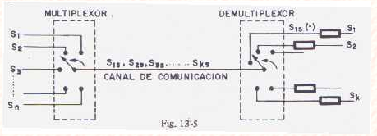

Consiste en asignar a cada usuario, durante unas determinadas "ranuras de tiempo", la totalidad del ancho de banda disponible. Esto se logra organizando el mensaje de salida en unidades de información llamadas tramas, y asignando intervalos de tiempo fijos dentro de la trama a cada canal de entrada. De esta forma, el primer canal de la trama corresponde a la primera comunicación, el segundo a la segunda, y así sucesivamente, hasta que el n-ésimo más uno vuelva a corresponder a la primera.

El uso de esta técnica es posible cuando la tasa de los datos del medio de transmisión excede de la tasa de las señales digitales a transmitir. El multiplexor por división en el tiempo muestrea, o explora, cíclicamente las señales de entrada de los diferentes usuarios, y transmite las tramas a través de una única línea de comunicación de alta velocidad. Los MDT son dispositivos de señal discreta y no pueden aceptar datos analógicos directamente, sino demodulados mediante un módem.

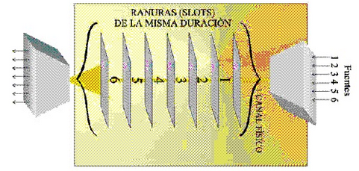

Modulación ASK:

Forma de modulación digital que consiste en cambiar la amplitud de una onda portadora (una sinusoide) entre dos valores posibles.

Transmisión por fibra óptica:

Los bloques principales de un enlace de comunicaciones de fibra óptica son: transmisor, receptor y guía de fibra. El transmisor consiste de una interface analógica o digital, un conversor de voltaje a corriente, una fuente de luz y un adaptador de fuente de luz a fibra. La guía de fibra es un vidrio ultra puro o un cable plástico. El receptor incluye un dispositivo conector detector de fibra a luz, un foto detector, un conversor de corriente a voltaje un amplificador de voltaje y una interface analógica o digital En un transmisor de fibra óptica la fuente de luz se puede modular por una señal análoga o digital.
La fuente de luz puede ser un diodo emisor de luz LED o un diodo de inyección láser ILD, la cantidad de luz emitida es proporcional a la corriente de excitación, por lo tanto el conversor voltaje a corriente convierte el voltaje de la señal de entrada en una corriente que se usa para dirigir la fuente de luz.
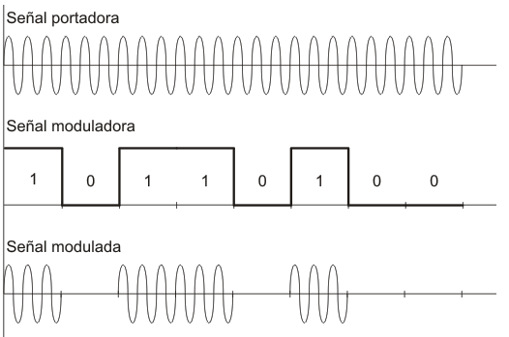
Las fibras se utilizan ampliamente en telecomunicaciones, ya que permiten enviar gran cantidad de datos a una gran distancia, con velocidades similares a las de radio o cable. Son el medio de transmisión por excelencia al ser inmune a las interferencias electromagnéticas, también se utilizan para redes locales, en donde se necesite aprovechar las ventajas de la fibra óptica sobre otros medios de transmisión.

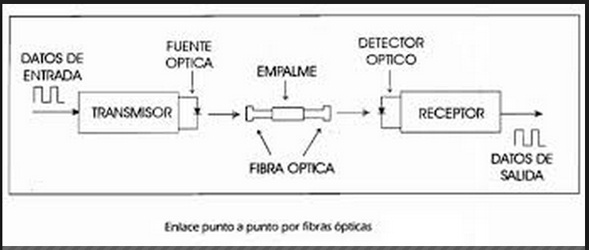

Descripción de proyecto

Diagrama de bloques del sistema:

*(VER SECCION DE ANEXOS)

Circuitos

Referencias
- https://courses.cit.cornell.edu/ee476/FinalProjects/s2006/cjr37/Website/index.htm
- http://yuricodelaotelecomunicaciones.blogspot.com/2012/03/2-multiplexacion-por-division-en-tiempo.html
- http://www.ifent.org/lecciones/digitales/secuenciales/Teorema_Muestreo.asp

- ANEXOS

